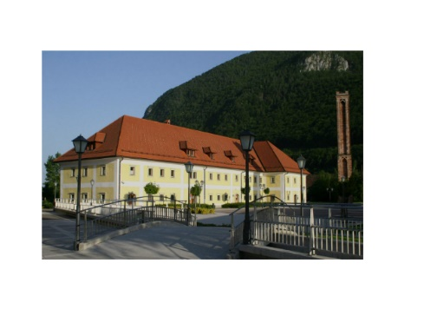



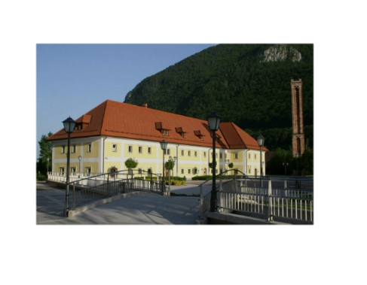

Od bogatih meščanov do kajžarjev

Sprehod skozi hiše daje vpogled v bivalno kulturo in način življenja na Gorenjskem skozi različne stanove. Ohranjene so bogate kmečke hiše, mestne in kajžarske hiše, delavska stanovanja, pa tudi obrtniške in večstanovanjske hiše. Hiše so iz različnih časovnih obdobij, in sicer od sredine 16. stoletja do prve polovice 20. stoletja.

Vse predstavljene hiše so prepoznane in zavarovane kot kulturna dediščina. Kot je o pomenu ohranjanja tovrstne dediščine poudarila Saša Roškar iz Zavoda za varstvo kulturne dediščine Slovenije, so hiše ob zgodbah, ki jih ponujajo za konservatorjem, pomembne tudi z drugih vidikov.

Projekt in portal Hiše naših dedov poleg samih hiš povezujeta njihove upravljavce in skrbnike, to so Javni zavod Triglavski narodni park, Zavod za varstvo kulturne dediščine Slovenije, Zavod za turizem in kulturo Žirovnica, Gornjesavski muzej Jesenice, Gorenjski muzej Kranj, Muzeji Radovljiške občine, Tržiški muzej in Kulturno turistično društvo Kamna Gorica. Med seboj si izmenjujejo dobre prakse in upravljavske izkušnje.

Projekt vodi Zavod NaNovo, ki je nevladna neprofitna organizacija s statusom delovanja v javnem interesu tako na področju prostora kot na področju kulturne dediščine. Ekipo NaNovo sestavljajo pretežno arhitekti, in sicer poleg Maja Juvanca še Peter Bulovec, Damijan Gašparič, Aleša Mrak Kovačič, Uroš Jereb, Žiga Gruden in Borut Juvanec.